沂源县市场监督管理局

2021年政府信息公开工作年度报告

本报告按照新修订的《中华人民共和国政府信息公开条例》（以下简称《条例》）《中华人民共和国政府信息公开工作年度报告格式》（国办公开办函〔2021〕30号）规定，由沂源县市场监管管理局根据政府信息公开工作情况编制。
报告全文由总体情况、主动公开政府信息情况、收到和处理政府信息公开申请情况、因政府信息公开工作被申请行政复议提起行政诉讼情况、政府信息公开工作存在的主要问题及改进情况、其他需要报告的事项等六个部分组成。
报告中所列数据统计期限自2021年1月1日始，至2021年12月31日止。报告电子版可从沂源县人民政府门户网站（www.yiyuan.gov.cn）下载。如对报告内容有疑问，请与沂源县市场监督管理局联系（地址：沂源县历山路5号；邮编：256100；电话：0533-7853302；邮箱
:yyxscjgj@zb.shandong.cn）
一、总体情况
2021年，沂源县市场监督管理局全面落实县政府关于政府信息公开的部署要求，坚持把政府信息公开作为推进机关作风建设、促进市场监管工作提质增效的重要抓手，围绕中心工作与任务，扎实推进政府信息公开工作，及时回应民众及社会关切。
（一）主动公开内容
2021年，沂源市场监督管理局主动公开政府信息情况：
通过“国家企业信用信息公示系统”网站公开行政处罚信息135条；
通过“国家企业信用信息公示系统”公开执法检查结果36171条;
通过“沂源县人民政府网”公开信息560条，其中机构职能类3条，领导信息类4条，规划计划类13条，会议公开类39条，行政权力类1条，行政执法类185条，建议提案类10条，财政信息类3条，重点领域信息公开类96条，政策解读类2条，政府开放日1条，政务公开保障机制类5条，政府信息公开指南1条，政府信息公开年报1条，其它类信息249条；
通过“沂源市场监管”微信公众号，公示258条。
公开渠道 | 国家企业信用信息公示系统 | 沂源县 人民政府网 | “沂源市场监管” 微信公众号 | 总数
公开数量 | 36306件 | 560件 | 258件 | 37124件
占比 | 97.81% | 1.5% | 0.69%

- 依申请公开情况：2021年我局共收到政府信息公开申请9件，均在规定时限内进行答复。申请内容主要集中在消费维权、投诉举报等领域。
投诉举报
消费维权
总 量
2019年0件
2020年0件
2021年

（三）政府信息管理情况
2021年，沂源县市场监督管理局以抓好信息公开日常管理基础，加大重点领域政务公开力度，对照《食品药品监管领域基层政务公开标准目录》，结合我局实际，对县政府政务公开网食品药品领域的公开栏目进行细化调整，让栏目更齐全，更符合食品药品监管工作，更贴近广大群众需求，做到一目了然，清晰明确。
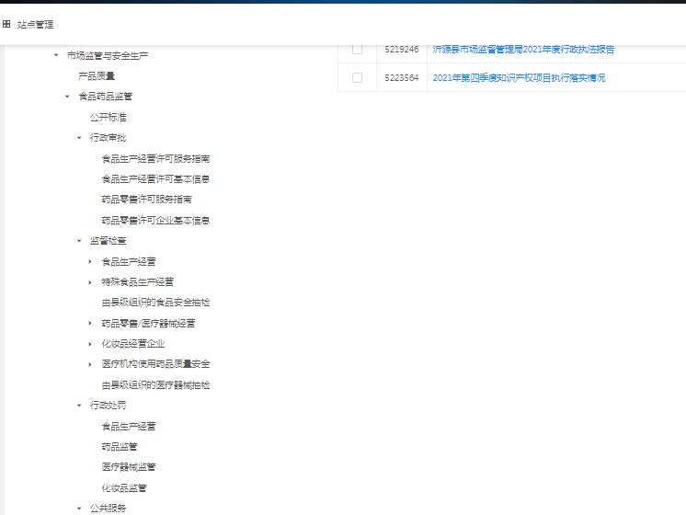
（四）平台建设情况
作为沂源县市场监督管理局面向社会的一个窗口，“沂源市场监管”微信公众号紧贴部门职责，充分发挥“沂源市场监管”公众号的宣传作用，围绕市场监管主责主业，打造了市场监管升级版全领域“红黑”，从市场监管各领域选取符合“红黑榜”上榜条件的单位，按照每周1期的工作频率，开展市场监管“红黑榜”信息公示，以互联网+社会共治，提升市场监管现代化治理水平。“红黑榜”引起社会各界的广泛关注，县融媒体中心公众号“掌上沂源”期期刊载，掌上麻城、沂源圈子、南麻街、今日沂源、食兄弟、冲击力等自媒体号纷纷转发，群众知晓率迅速提升，成为全县群众心中的口碑栏目。
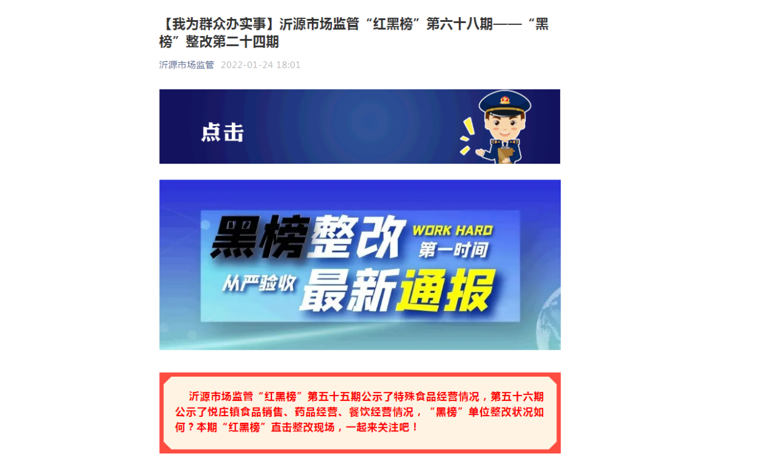
（五）监督保障情况
由县市场监管局宣传培训科承担县市场监管局的政务公开工作，按照县大数据安排部署，做好政务公开监督指导、审核发布工作。同时，全面加强政务公开业务培训，2021年，共组织开展政务公开培训2次，全局干部职工政务公开能力水平全面提升。
二、主动公开政府信息情况
第二十条第（一）项
信息内容 | 本年制发件数 | 本年废止件数 | 现行有效件数
规章 | 0 | 0 | 0
行政规范性文件 | 0 | 0 | 0
第二十条第（五）项
信息内容 | 本年处理决定数量
行政许可 | 0
第二十条第（六）项
信息内容 | 本年处理决定数量
行政处罚 | 634
行政强制 | 206
第二十条第（八）项
信息内容 | 本年收费金额（单位：万元）
行政事业性收费 | 0
三、收到和处理政府信息公开申请情况
（本列数据的勾稽关系为：第一项加第二项之和，  等于第三项加第四项之和） |  |  | 申请人情况
 |  |  | 自然人 | 法人或其他组织 |  |  |  |  | 总计
 |  |  |  | 商业企业 | 科研机构 | 社会公益组织 | 法律服务机构 | 其他
一、本年新收政府信息公开申请数量 |  |  | 9 | 0 | 0 | 0 | 0 | 0 | 9
二、上年结转政府信息公开申请数量 |  |  | 0 | 0 | 0 | 0 | 0 | 0 | 0
三  、  本  年  度  办  理  结  果 | （一）予以公开 |  | 9 | 0 | 0 | 0 | 0 | 0 | 9
 | （二）部分公开（区分处理的，只计这一情形，不计其他情形） |  | 0 | 0 | 0 | 0 | 0 | 0 | 0
 | （三）不予公开 | 1.属于国家秘密 | 0 | 0 | 0 | 0 | 0 | 0 | 0
 |  | 2.其他法律行政法规禁止公开 | 0 | 0 | 0 | 0 | 0 | 0 | 0
 |  | 3.危及“三安全一稳定” | 0 | 0 | 0 | 0 | 0 | 0 | 0
 |  | 4.保护第三方合法权益 | 0 | 0 | 0 | 0 | 0 | 0 | 0
 |  | 5.属于三类内部事务信息 | 0 | 0 | 0 | 0 | 0 | 0 | 0
 |  | 6.属于四类过程性信息 | 0 | 0 | 0 | 0 | 0 | 0 | 0
 |  | 7.属于行政执法案卷 | 0 | 0 | 0 | 0 | 0 | 0 | 0
 |  | 8.属于行政查询事项 | 0 | 0 | 0 | 0 | 0 | 0 | 0
 | （四）无法提供 | 1.本机关不掌握相关政府信息 | 0 | 0 | 0 | 0 | 0 | 0 | 0
 |  | 2.没有现成信息需要另行制作 | 0 | 0 | 0 | 0 | 0 | 0 | 0
 |  | 3.补正后申请内容仍不明确 | 0 | 0 | 0 | 0 | 0 | 0 | 0
 | （五）不予处理 | 1.信访举报投诉类申请 | 0 | 0 | 0 | 0 | 0 | 0 | 0
 |  | 2.重复申请 | 0 | 0 | 0 | 0 | 0 | 0 | 0
 |  | 3.要求提供公开出版物 | 0 | 0 | 0 | 0 | 0 | 0 | 0
 |  | 4.无正当理由大量反复申请 | 0 | 0 | 0 | 0 | 0 | 0 | 0
 |  | 5.要求行政机关确认或重新  出具已获取信息 | 0 | 0 | 0 | 0 | 0 | 0 | 0
 | - 其他处  理 | 1.申请人无正当理由逾期不补正、行政机关不再处理其政府信息公开 | 0 | 0 | 0 | 0 | 0 | 0 | 0
 |  | 2.申请人逾期未按收费通知要求缴纳费用、行政机关不再处理其政府信息公开申请 | 0 | 0 | 0 | 0 | 0 | 0 | 0
 |  | 3.其他 | 0 | 0 | 0 | 0 | 0 | 0 | 0
 | （七）总计 |  | 9 | 0 | 0 | 0 | 0 | 0 | 9
四、结转下年度继续办理 |  |  | 0 | 0 | 0 | 0 | 0 | 0 | 0
四、政府信息公开行政复议、行政诉讼情况
行政复议 |  |  |  |  | 行政诉讼
结果  维持 | 结果纠正 | 其他结果 | 尚未  审结 | 总  计 | 未经复议直接起诉 |  |  |  |  | 复议后起诉
 |  |  |  |  | 结果维持 | 结果纠正 | 其他  结果 | 尚未  审结 | 总计 | 结果维持 | 结果  纠正 | 其他  结果 | 尚未审结 | 总计
0 | 0 | 0 | 0 | 0 | 0 | 0 | 0 | 0 | 0 | 0 | 0 | 0 | 0 | 0
- 存在的主要问题及改进情况
2021年，我局政府信息公开工作有序开展，但仍存在两方面的问题：一是部分重点领域目录的信息条目较少，主动公开力度不够；二是政务公开的形式还不够丰富。
2022年，我局将针对性地予以改进：一是加强重点领域栏目公开力度。按照应公开尽公开的要求，加强信息挖掘，突出食品药品、产品质量、双随机一公开等重点内容。二是丰富公开形式。在以文字资料公开为主的基础上，适当增加图片、视频等公开，让政务公开内容更丰富，更容易让群众理解。
六、其他需要报告的事项
（一）收取信息处理费情况
根据《国务院办公厅关于印发〈政府信息公开信息处理费管理办法〉的通知》（国办函〔2020〕109号）和《山东省人民政府办公厅关于做好政府信息公开信息处理费管理工作有关事项的通知》（鲁政办字〔2020〕179号）规定，本年度未收取任何政府信息公开信息处理费。
（二）落实上级年度政务公开工作要点情况
2021年，沂源县市场监管局按照《沂源县人民政府办公室关于印发2021年沂源县政务公开工作要点的通知》要求，强化政府信息规范化管理，做好主动公开内容维护，全面完成信用监管、知识产权监管服务、红黑榜发布、食品智慧工程打造、食品快检天网工程建设等2021年县政府工作报告主要任务目标、重大民生实事项目等重要部署执行公开。加大食药安全政府信息公开力度，及时公开食品抽样检测结果，定期通报风险防控情况，积极回应社会关切。
- 建议提案办理结果公开情况
2021年，我局共收到人大建议3件、政协提案4件，都
已办理完成。
- 政务公开工作创新情况
在“沂源市场监管”微信公众号，打造了沂源市场监管
升级版全领域“红黑榜”，得到了社会各界的充分肯定，相关工作做法，被“政务公开看山东”采用。
- 数据统计需要说明的事项
无
- 其他事项
无
- 其他有关文件专门要求通过政府信息公开工作年度报告予以报告的事项。
无

2021年1月24日

